ПРАКТИКА ДЕНЬ 8

ФЕДОРОВСКАЯ СОФИЯ СЕРГЕЕВНА

42. Большой блок самостоятельной тренировки
Выполняйте задания по порядку. Сначала создаём простые таблицы, затем выбираем данные, после этого переходим к фильтрации и анализу.

Уровень 1. Series

Задание 1. Пять баллов
Создайте Series из пяти числовых баллов. Выведите её полностью.
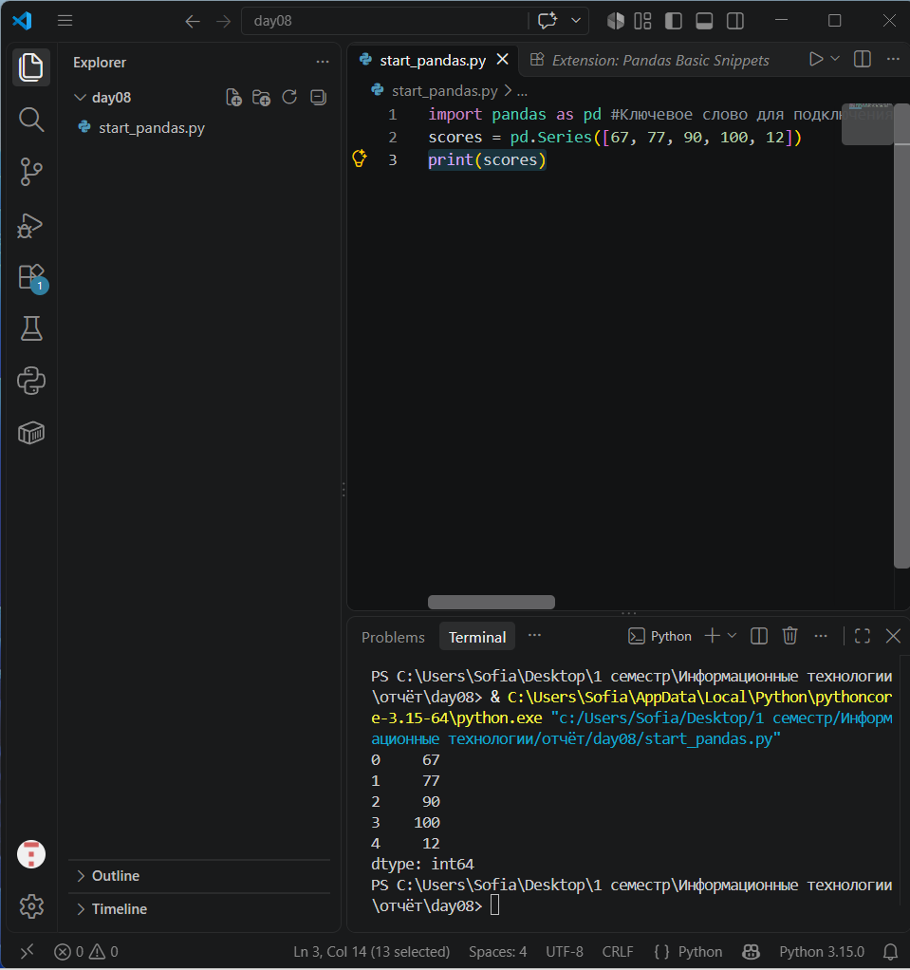import pandas as pd #Ключевое слово для подключения библиотеки.Название библиотеки.Позволяет задать короткое имя. Общепринятое короткое имя Pandas.
scores = pd.Series([67, 77, 90, 100, 12])
print(scores)

Задание 2. Индексы
Выведите первый и третий элементы Series. 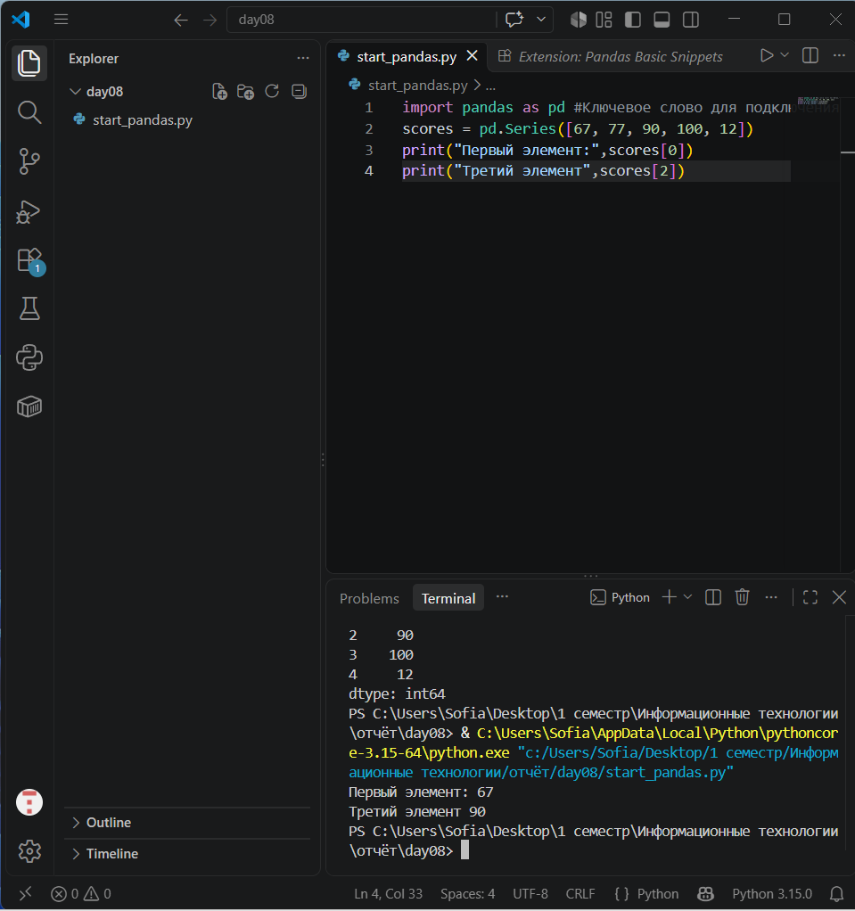import pandas as pd #Ключевое слово для подключения библиотеки.Название библиотеки.Позволяет задать короткое имя. Общепринятое короткое имя Pandas.
scores = pd.Series([67, 77, 90, 100, 12])
print("Первый элемент:",scores[0])
print("Третий элемент",scores[2])

Задание 3. Свои индексы
Создайте Series из трёх температур с индексами `Пн`, `Вт`, `Ср`. Выведите температуру за вторник. 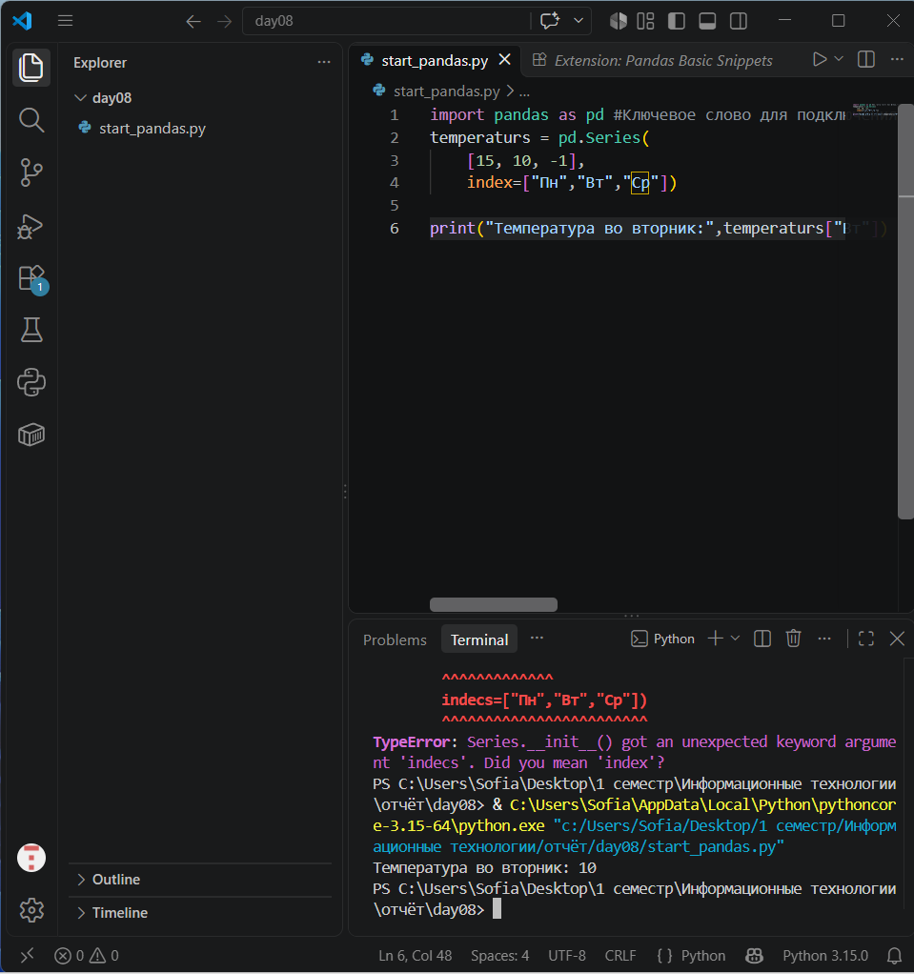import pandas as pd #Ключевое слово для подключения библиотеки.Название библиотеки.Позволяет задать короткое имя. Общепринятое короткое имя Pandas.
temperaturs = pd.Series(
[15, 10, -1],
index=["Пн","Вт","Ср"])

print("Температура во вторник:",temperaturs["Вт"])

Уровень 2. Первый DataFrame

Задание 4. Таблица студентов
Создайте DataFrame из трёх студентов со столбцами `Имя` и `Баллы`. 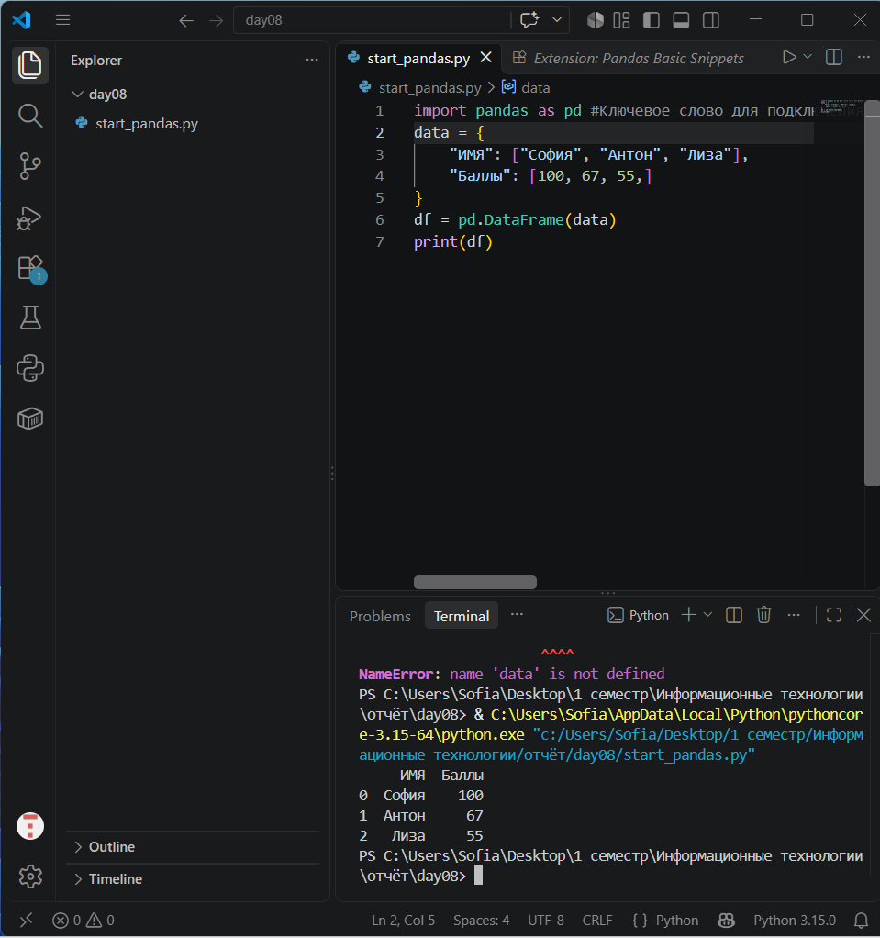 import pandas as pd #Ключевое слово для подключения библиотеки.Название библиотеки.Позволяет задать короткое имя. Общепринятое короткое имя Pandas.
data = {
"ИМЯ": ["София", "Антон", "Лиза"],
"Баллы": [100, 67, 55,]
}
df = pd.DataFrame(data)
print(df)

Задание 5. Добавьте группу
Добавьте столбец `Группа` из трёх значений.
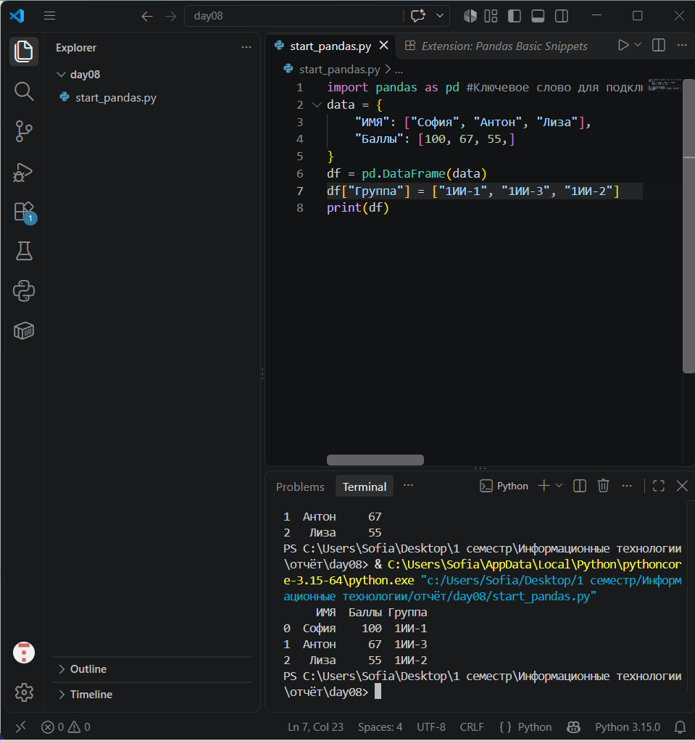 import pandas as pd #Ключевое слово для подключения библиотеки.Название библиотеки.Позволяет задать короткое имя. Общепринятое короткое имя Pandas.
data = {
"ИМЯ": ["София", "Антон", "Лиза"],
"Баллы": [100, 67, 55,]
}
df = pd.DataFrame(data)
df["Группа"] = ["1ИИ-1", "1ИИ-3", "1ИИ-2"]
print(df)

Задание 6. Характеристики таблицы
Выведите `shape`, `columns` и `index`.
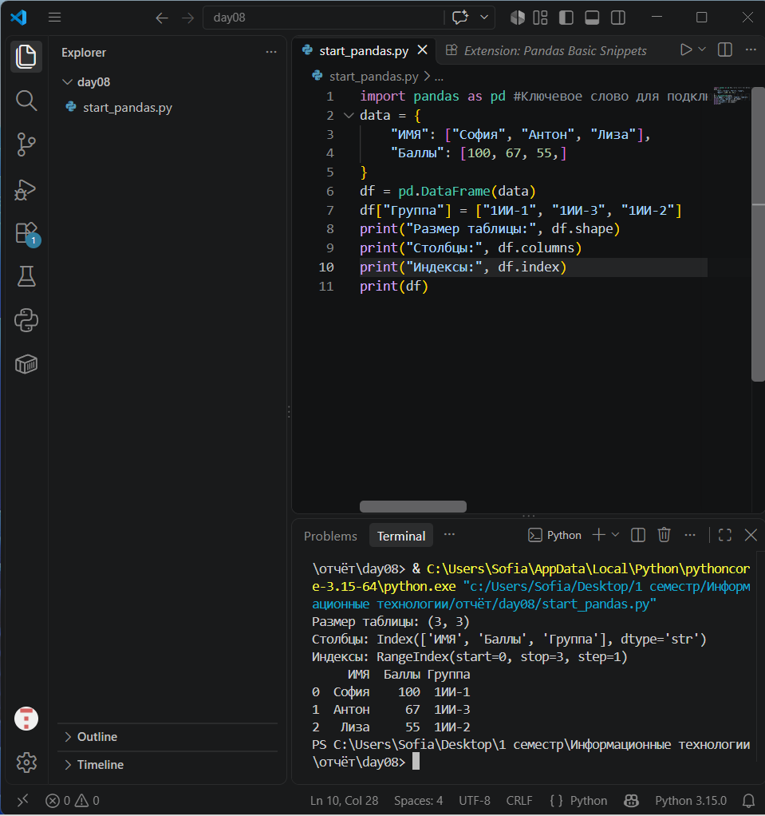 import pandas as pd #Ключевое слово для подключения библиотеки.Название библиотеки.Позволяет задать короткое имя. Общепринятое короткое имя Pandas.
data = {
"ИМЯ": ["София", "Антон", "Лиза"],
"Баллы": [100, 67, 55,]
}
df = pd.DataFrame(data)
df["Группа"] = ["1ИИ-1", "1ИИ-3", "1ИИ-2"]
print("Размер таблицы:", df.shape)
print("Столбцы:", df.columns)
print("Индексы:", df.index)
print(df)

Уровень 3. Работа со столбцами

Задание 7. Один столбец
Выведите только столбец `Баллы`. 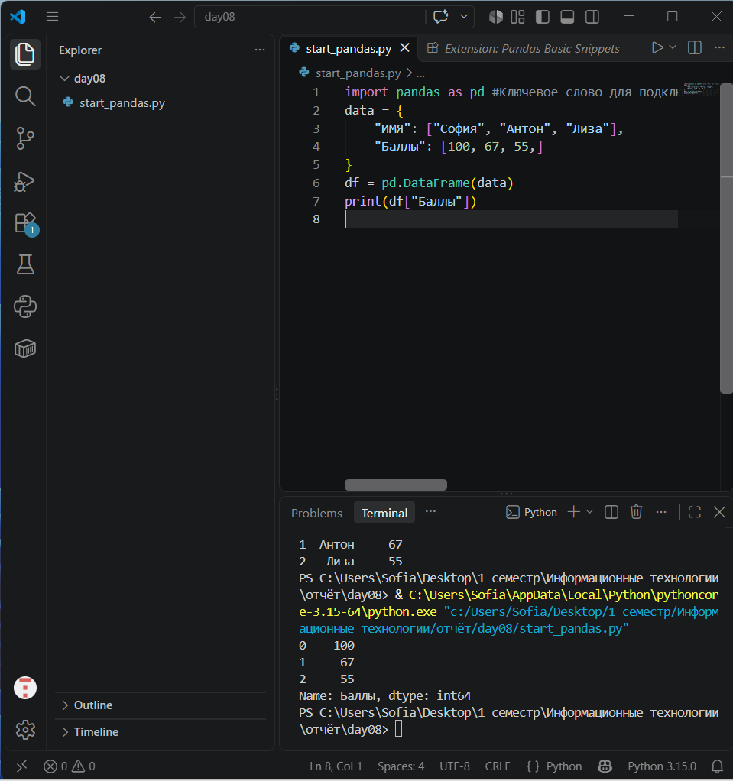 import pandas as pd #Ключевое слово для подключения библиотеки.Название библиотеки.Позволяет задать короткое имя. Общепринятое короткое имя Pandas.
data = {
"ИМЯ": ["София", "Антон", "Лиза"],
"Баллы": [100, 67, 55,]
}
df = pd.DataFrame(data)
print(df["Баллы"])

Задание 8. Два столбца
Выведите одновременно `Имя` и `Группа`. 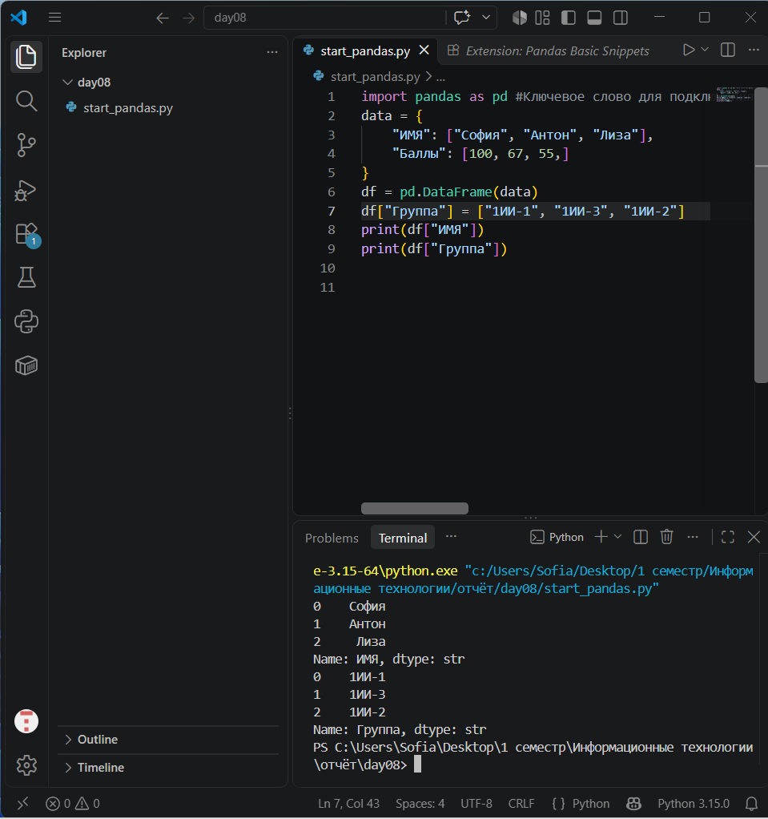 import pandas as pd #Ключевое слово для подключения библиотеки.Название библиотеки.Позволяет задать короткое имя. Общепринятое короткое имя Pandas.
data = {
"ИМЯ": ["София", "Антон", "Лиза"],
"Баллы": [100, 67, 55,]
}
df = pd.DataFrame(data)
df["Группа"] = ["1ИИ-1", "1ИИ-3", "1ИИ-2"]
print(df["ИМЯ"])
print(df["Группа"])

Задание 9. Новый столбец
Добавьте столбец `Курс` и заполните его значением 1 для всех строк. 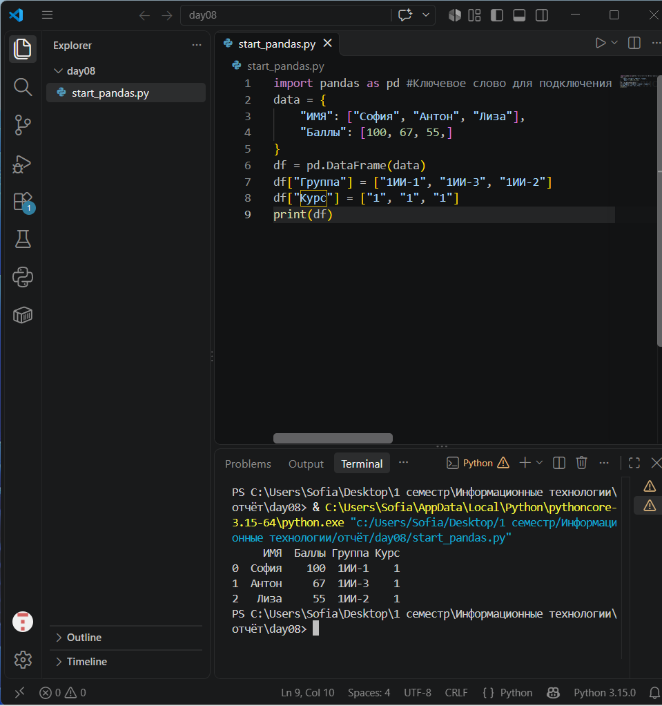 import pandas as pd #Ключевое слово для подключения библиотеки.Название библиотеки.Позволяет задать короткое имя. Общепринятое короткое имя Pandas.
data = {
"ИМЯ": ["София", "Антон", "Лиза"],
"Баллы": [100, 67, 55,]
}
df = pd.DataFrame(data)
df["Группа"] = ["1ИИ-1", "1ИИ-3", "1ИИ-2"]
df["Курс"] = ["1", "1", "1"]
print(df)

Задание 10. Бонус
Создайте новый столбец `Баллы+5`, в котором к исходным баллам прибавлено 5. 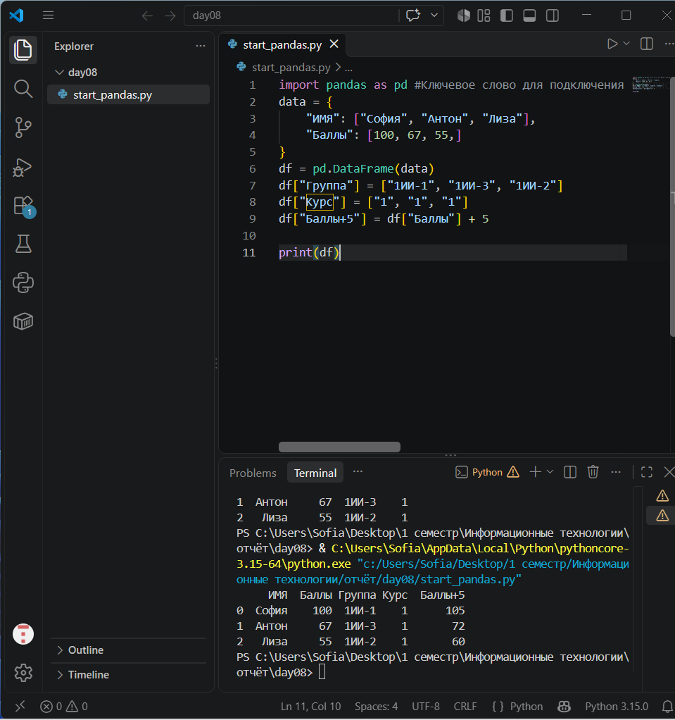 import pandas as pd #Ключевое слово для подключения библиотеки.Название библиотеки.Позволяет задать короткое имя. Общепринятое короткое имя Pandas.
data = {
"ИМЯ": ["София", "Антон", "Лиза"],
"Баллы": [100, 67, 55,]
}
df = pd.DataFrame(data)
df["Группа"] = ["1ИИ-1", "1ИИ-3", "1ИИ-2"]
df["Курс"] = ["1", "1", "1"]
df["Баллы+5"] = df["Баллы"] + 5

print(df)

Уровень 4. loc и iloc

Задание 11. Первая строка
Выведите первую строку через `loc[0]`. 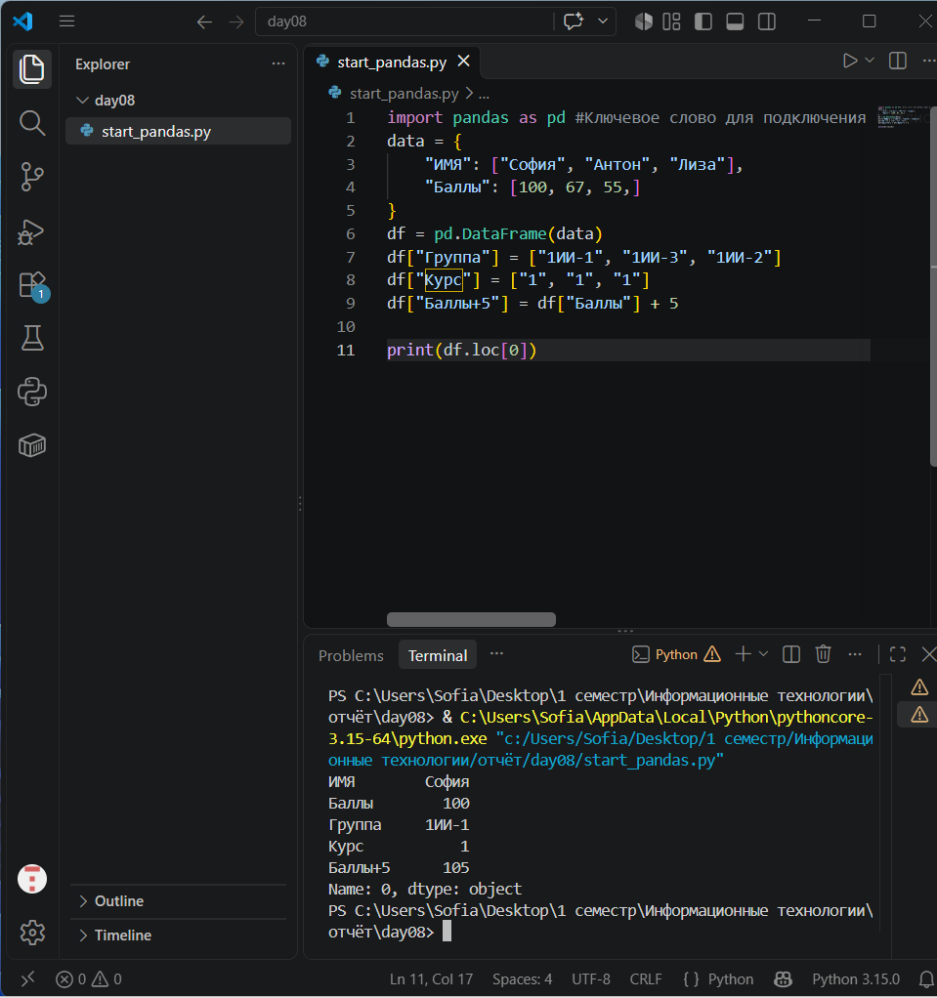 import pandas as pd #Ключевое слово для подключения библиотеки.Название библиотеки.Позволяет задать короткое имя. Общепринятое короткое имя Pandas.
data = {
"ИМЯ": ["София", "Антон", "Лиза"],
"Баллы": [100, 67, 55,]
}
df = pd.DataFrame(data)
df["Группа"] = ["1ИИ-1", "1ИИ-3", "1ИИ-2"]
df["Курс"] = ["1", "1", "1"]
df["Баллы+5"] = df["Баллы"] + 5

print(df.loc[0])

Задание 12. Вторая строка
Выведите вторую строку через `iloc[1]`. 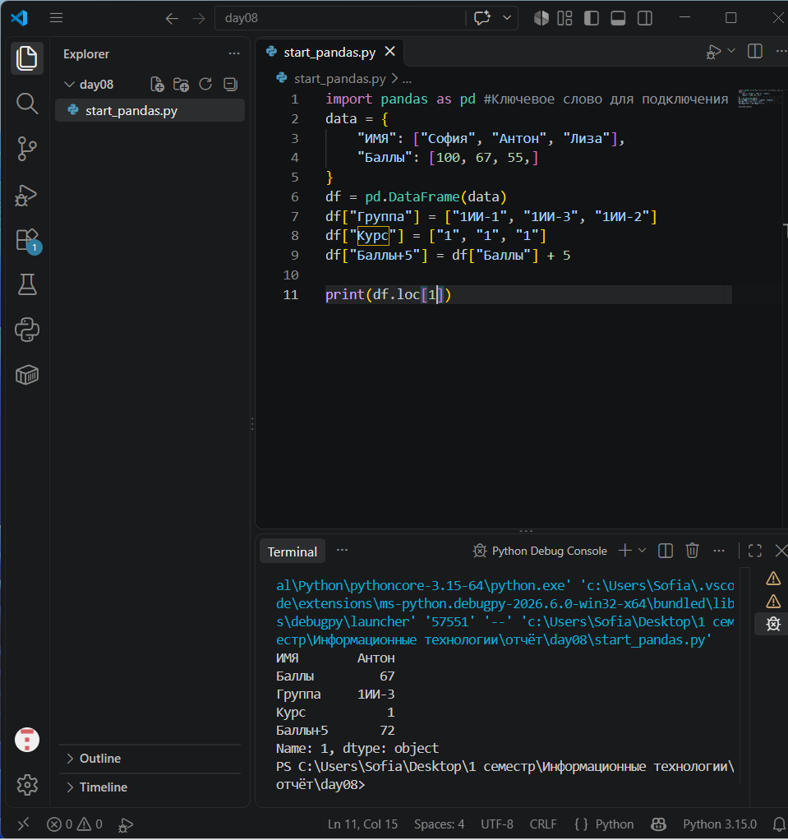 import pandas as pd #Ключевое слово для подключения библиотеки.Название библиотеки.Позволяет задать короткое имя. Общепринятое короткое имя Pandas.
data = {
"ИМЯ": ["София", "Антон", "Лиза"],
"Баллы": [100, 67, 55,]
}
df = pd.DataFrame(data)
df["Группа"] = ["1ИИ-1", "1ИИ-3", "1ИИ-2"]
df["Курс"] = ["1", "1", "1"]
df["Баллы+5"] = df["Баллы"] + 5

print(df.loc[1])

Задание 13. Конкретное значение
Получите имя из первой строки через `loc[0, "Имя"]`. 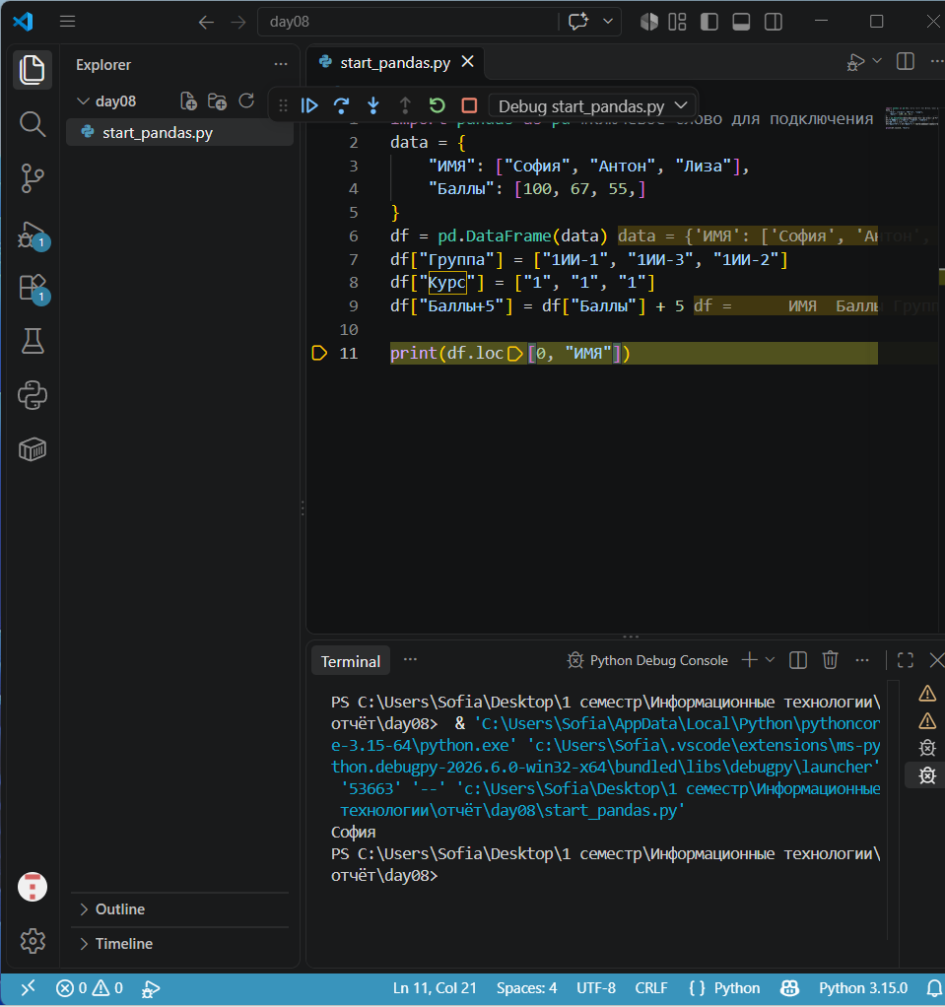 import pandas as pd #Ключевое слово для подключения библиотеки.Название библиотеки.Позволяет задать короткое имя. Общепринятое короткое имя Pandas.
data = {
"ИМЯ": ["София", "Антон", "Лиза"],
"Баллы": [100, 67, 55,]
}
df = pd.DataFrame(data)
df["Группа"] = ["1ИИ-1", "1ИИ-3", "1ИИ-2"]
df["Курс"] = ["1", "1", "1"]
df["Баллы+5"] = df["Баллы"] + 5

print(df.loc[0, "ИМЯ"])

Задание 14. Первые две строки
Выведите первые две строки через `iloc[0:2]`. 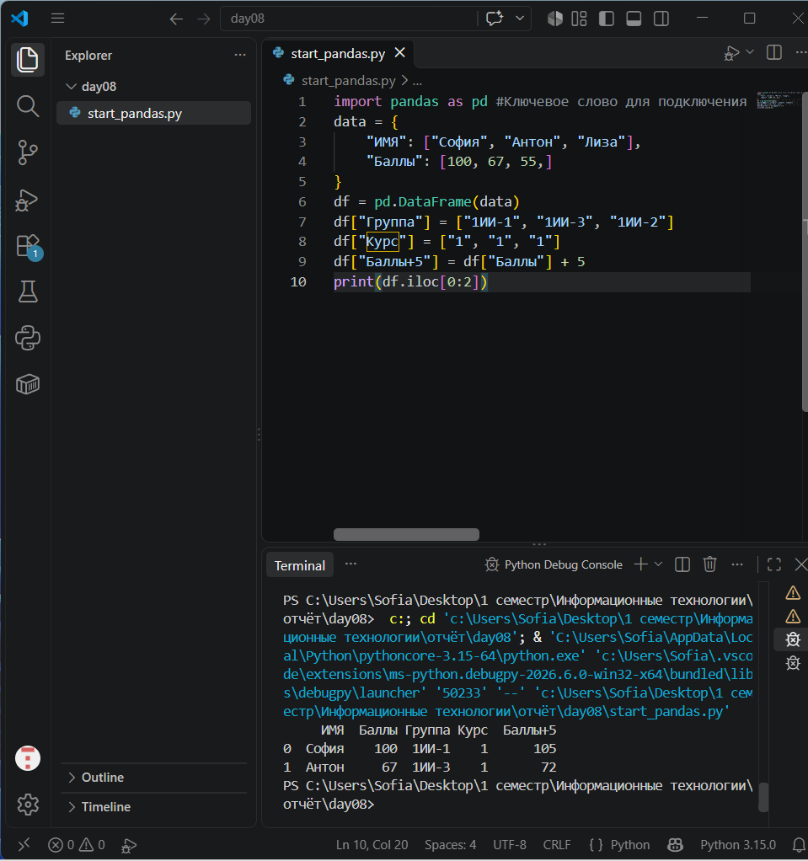 import pandas as pd #Ключевое слово для подключения библиотеки.Название библиотеки.Позволяет задать короткое имя. Общепринятое короткое имя Pandas.
data = {
"ИМЯ": ["София", "Антон", "Лиза"],
"Баллы": [100, 67, 55,]
}
df = pd.DataFrame(data)
df["Группа"] = ["1ИИ-1", "1ИИ-3", "1ИИ-2"]
df["Курс"] = ["1", "1", "1"]
df["Баллы+5"] = df["Баллы"] + 5
print(df.iloc[0:2])

Уровень 5. Простая фильтрация

Задание 15. Баллы от 80
Выведите только строки, где баллы 80 и выше. 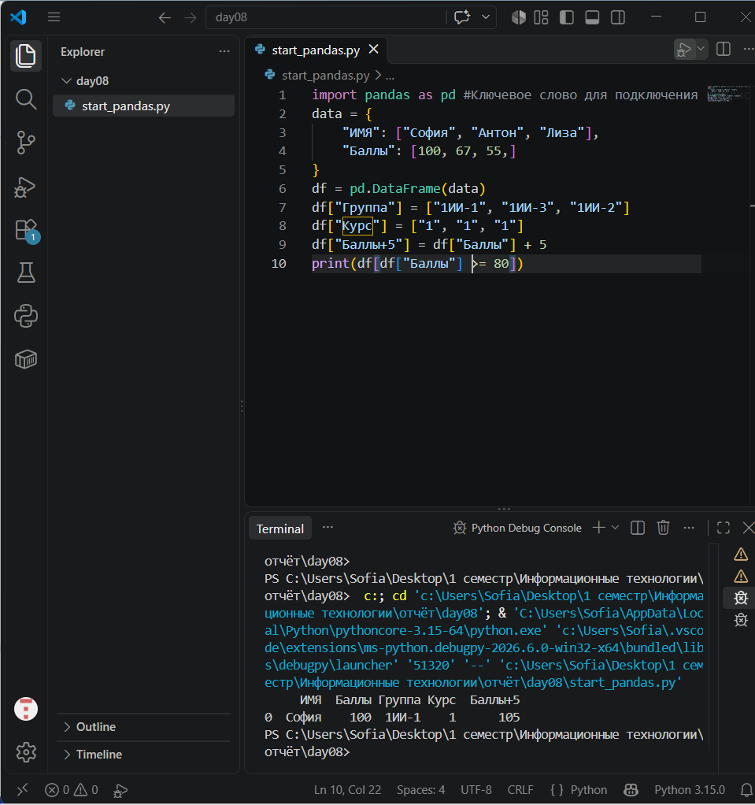 import pandas as pd #Ключевое слово для подключения библиотеки.Название библиотеки.Позволяет задать короткое имя. Общепринятое короткое имя Pandas.
data = {
"ИМЯ": ["София", "Антон", "Лиза"],
"Баллы": [100, 67, 55,]
}
df = pd.DataFrame(data)
df["Группа"] = ["1ИИ-1", "1ИИ-3", "1ИИ-2"]
df["Курс"] = ["1", "1", "1"]
df["Баллы+5"] = df["Баллы"] + 5
print(df[df["Баллы"] >= 80])

Задание 16. Баллы ниже 70
Выведите строки, где баллы меньше 70. 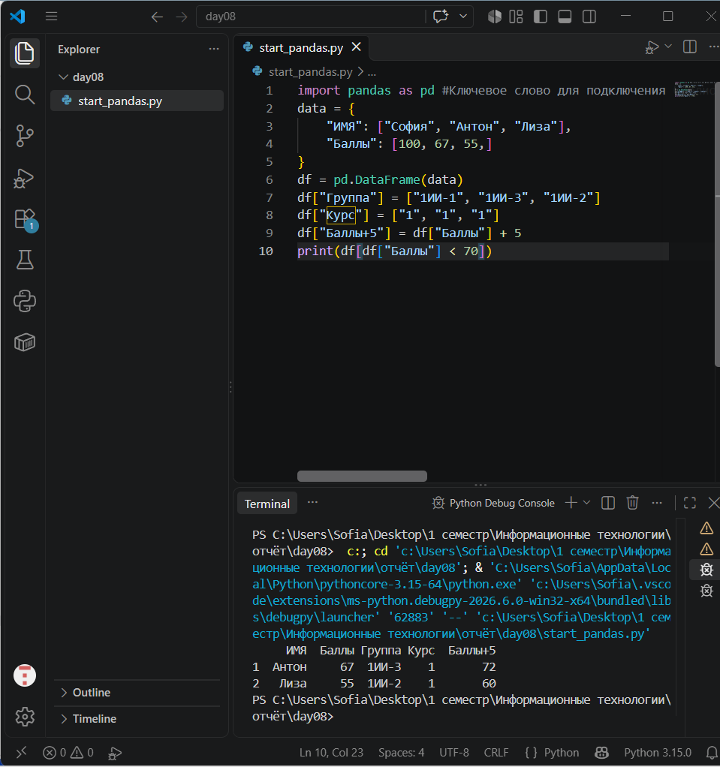 import pandas as pd #Ключевое слово для подключения библиотеки.Название библиотеки.Позволяет задать короткое имя. Общепринятое короткое имя Pandas.
data = {
"ИМЯ": ["София", "Антон", "Лиза"],
"Баллы": [100, 67, 55,]
}
df = pd.DataFrame(data)
df["Группа"] = ["1ИИ-1", "1ИИ-3", "1ИИ-2"]
df["Курс"] = ["1", "1", "1"]
df["Баллы+5"] = df["Баллы"] + 5
print(df[df["Баллы"] < 70])

Задание 17. Одна группа
Выведите только студентов группы `1ИИ-1`. 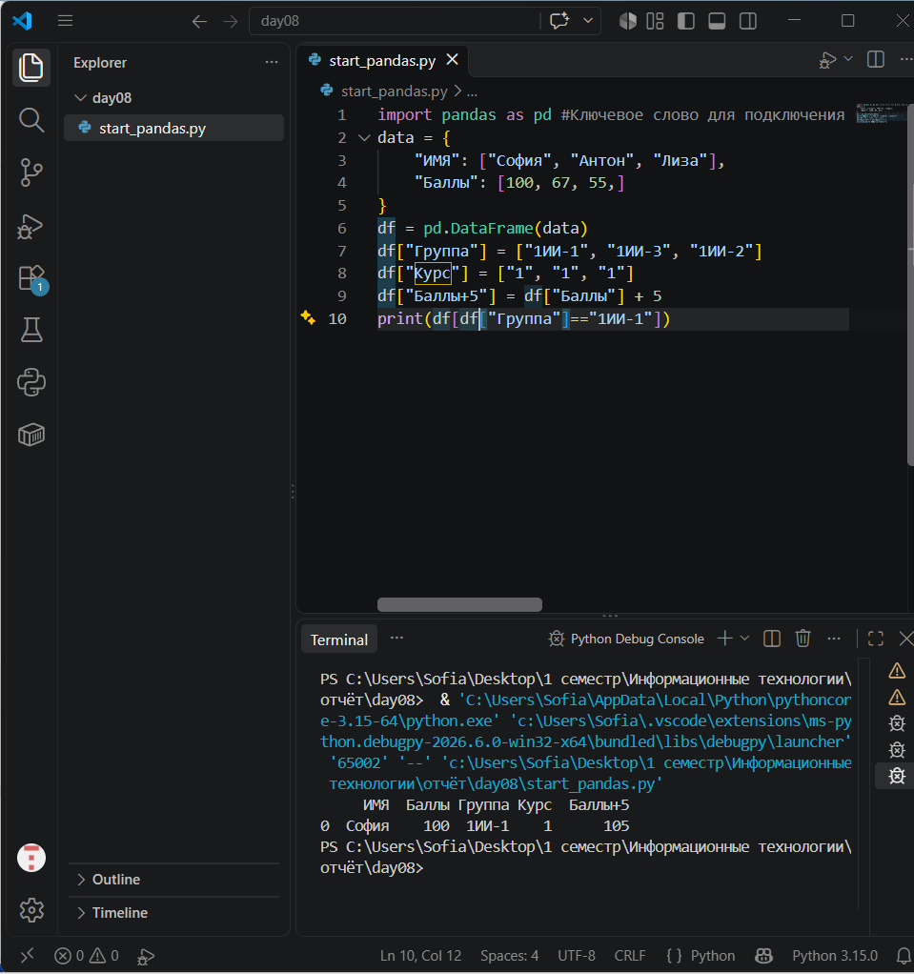 import pandas as pd #Ключевое слово для подключения библиотеки.Название библиотеки.Позволяет задать короткое имя. Общепринятое короткое имя Pandas.
data = {
"ИМЯ": ["София", "Антон", "Лиза"],
"Баллы": [100, 67, 55,]
}
df = pd.DataFrame(data)
df["Группа"] = ["1ИИ-1", "1ИИ-3", "1ИИ-2"]
df["Курс"] = ["1", "1", "1"]
df["Баллы+5"] = df["Баллы"] + 5
print(df[df["Группа"]=="1ИИ-1"])

Задание 18. Диапазон
Выведите строки с баллами от 70 до 90 включительно. 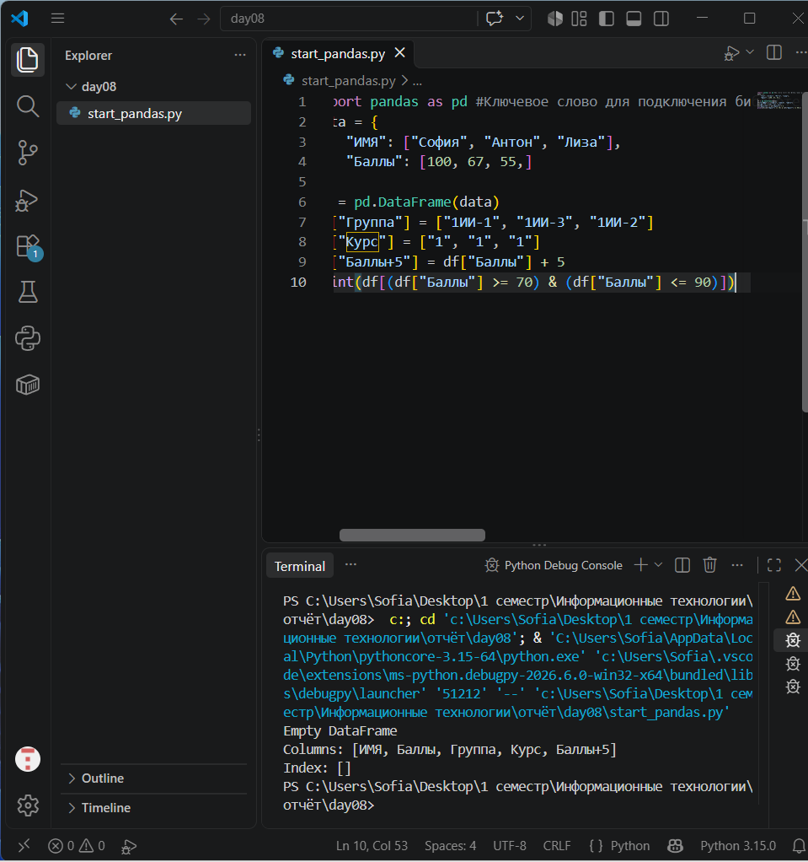 import pandas as pd #Ключевое слово для подключения библиотеки.Название библиотеки.Позволяет задать короткое имя. Общепринятое короткое имя Pandas.
data = {
"ИМЯ": ["София", "Антон", "Лиза"],
"Баллы": [100, 67, 55,]
}
df = pd.DataFrame(data)
df["Группа"] = ["1ИИ-1", "1ИИ-3", "1ИИ-2"]
df["Курс"] = ["1", "1", "1"]
df["Баллы+5"] = df["Баллы"] + 5
print(df[(df["Баллы"] >= 70) & (df["Баллы"] <= 90)])

Уровень 6. Статистика

Задание 19. Основные показатели
Для столбца `Баллы` выведите сумму, среднее, минимум и максимум. 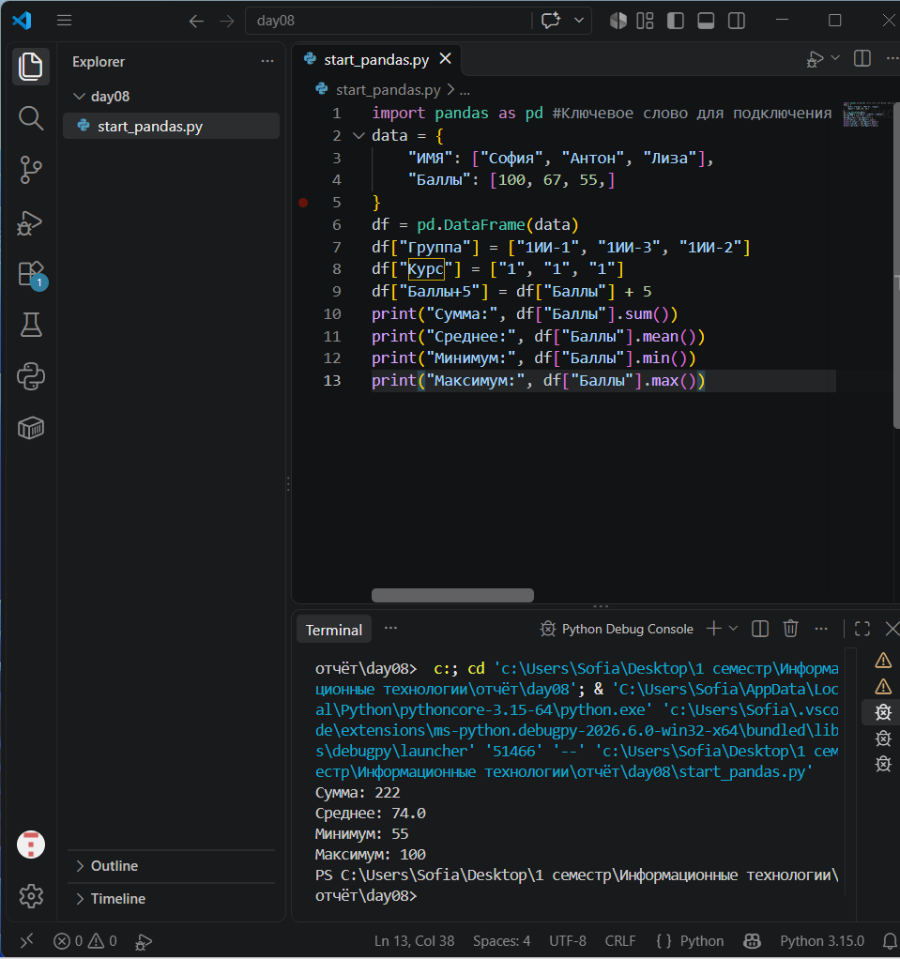 import pandas as pd #Ключевое слово для подключения библиотеки.Название библиотеки.Позволяет задать короткое имя. Общепринятое короткое имя Pandas.
data = {
"ИМЯ": ["София", "Антон", "Лиза"],
"Баллы": [100, 67, 55,]
}
df = pd.DataFrame(data)
df["Группа"] = ["1ИИ-1", "1ИИ-3", "1ИИ-2"]
df["Курс"] = ["1", "1", "1"]
df["Баллы+5"] = df["Баллы"] + 5
print("Сумма:", df["Баллы"].sum())
print("Среднее:", df["Баллы"].mean())
print("Минимум:", df["Баллы"].min())
print("Максимум:", df["Баллы"].max())

Задание 20. Количество
Выведите количество значений через `count()`.
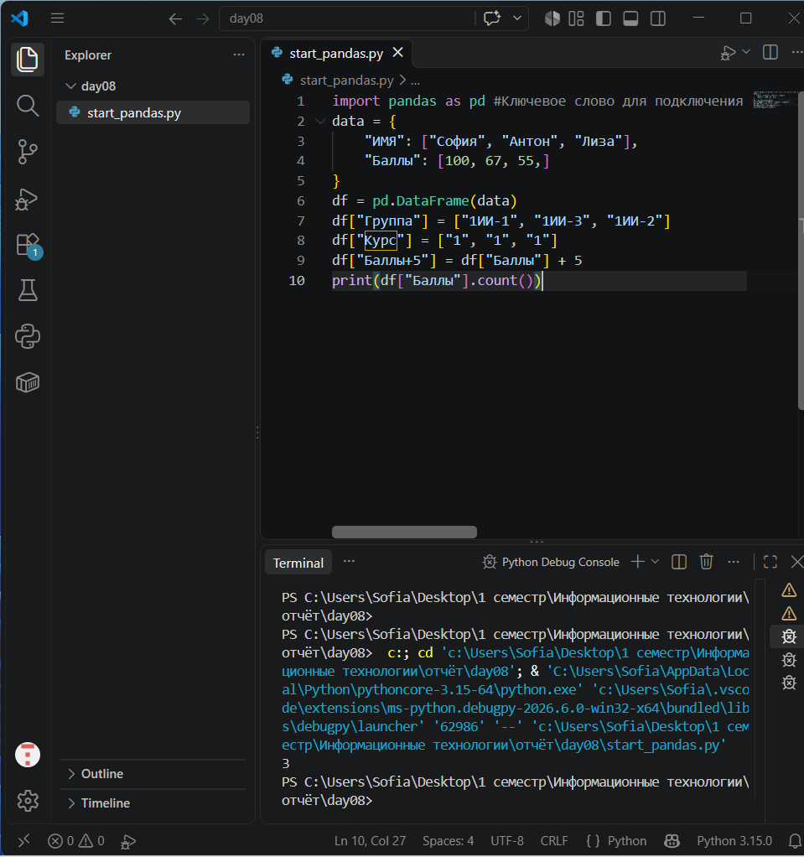 import pandas as pd #Ключевое слово для подключения библиотеки.Название библиотеки.Позволяет задать короткое имя. Общепринятое короткое имя Pandas.
data = {
"ИМЯ": ["София", "Антон", "Лиза"],
"Баллы": [100, 67, 55,]
}
df = pd.DataFrame(data)
df["Группа"] = ["1ИИ-1", "1ИИ-3", "1ИИ-2"]
df["Курс"] = ["1", "1", "1"]
df["Баллы+5"] = df["Баллы"] + 5
print(df["Баллы"].count())

Задание 21. Быстрый обзор
Выполните `head()`, `tail()`, `info()` и `describe()`. Запишите словами, чем отличаются результаты этих методов. 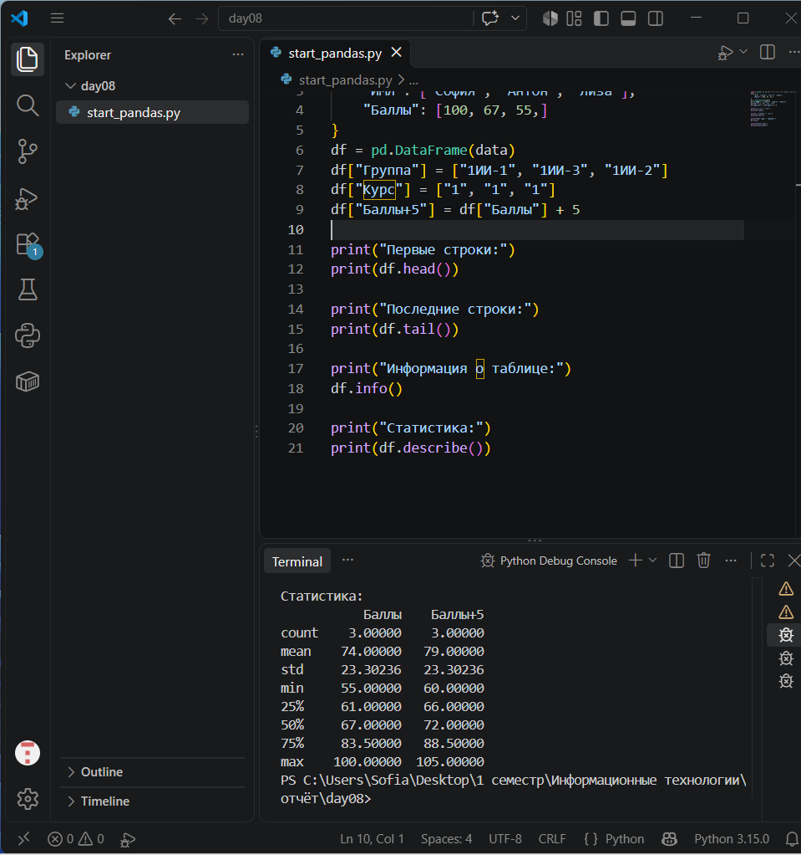 import pandas as pd #Ключевое слово для подключения библиотеки.Название библиотеки.Позволяет задать короткое имя. Общепринятое короткое имя Pandas.
data = {
"ИМЯ": ["София", "Антон", "Лиза"],
"Баллы": [100, 67, 55,]
}
df = pd.DataFrame(data)
df["Группа"] = ["1ИИ-1", "1ИИ-3", "1ИИ-2"]
df["Курс"] = ["1", "1", "1"]
df["Баллы+5"] = df["Баллы"] + 5

print("Первые строки:")
print(df.head())

print("Последние строки:")
print(df.tail())

print("Информация о таблице:")
df.info()

print("Статистика:")
print(df.describe())

Уровень 7. Изменение таблицы

Задание 22. Повышение баллов
Увеличьте исходный столбец `Баллы` на 3. 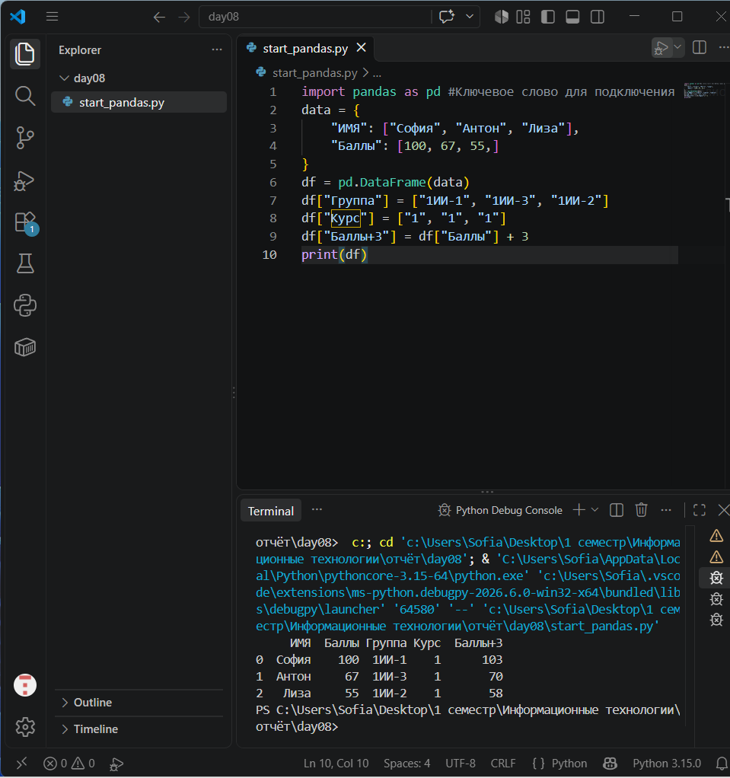 import pandas as pd #Ключевое слово для подключения библиотеки.Название библиотеки.Позволяет задать короткое имя. Общепринятое короткое имя Pandas.
data = {
"ИМЯ": ["София", "Антон", "Лиза"],
"Баллы": [100, 67, 55,]
}
df = pd.DataFrame(data)
df["Группа"] = ["1ИИ-1", "1ИИ-3", "1ИИ-2"]
df["Курс"] = ["1", "1", "1"]
df["Баллы+3"] = df["Баллы"] + 3
print(df)

Задание 23. Статус
Создайте новый столбец `Статус` и временно заполните его одинаковым текстом `учится`. 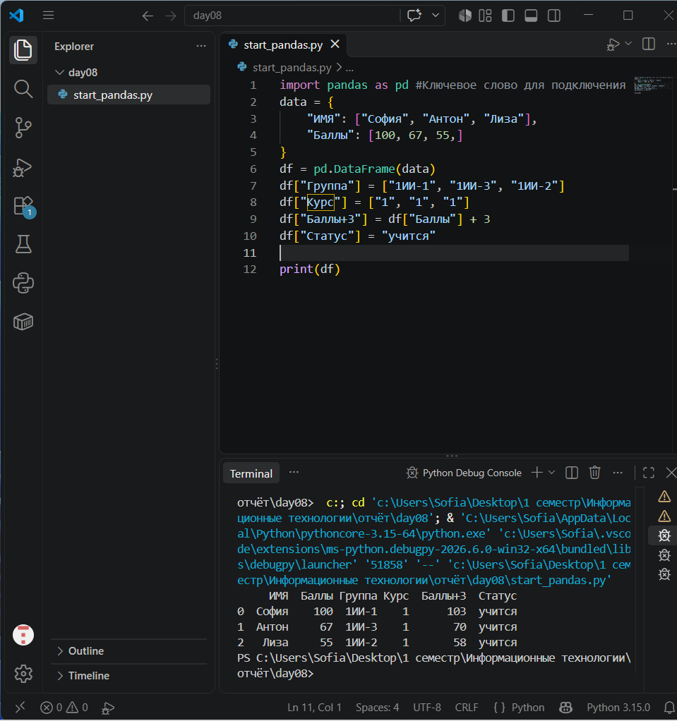 import pandas as pd #Ключевое слово для подключения библиотеки.Название библиотеки.Позволяет задать короткое имя. Общепринятое короткое имя Pandas.
data = {
"ИМЯ": ["София", "Антон", "Лиза"],
"Баллы": [100, 67, 55,]
}
df = pd.DataFrame(data)
df["Группа"] = ["1ИИ-1", "1ИИ-3", "1ИИ-2"]
df["Курс"] = ["1", "1", "1"]
df["Баллы+3"] = df["Баллы"] + 3
df["Статус"] = "учится"

print(df)

Задание 24. Новый числовой столбец
Добавьте столбец `Посещено занятий` с разными числовыми значениями для каждой строки. 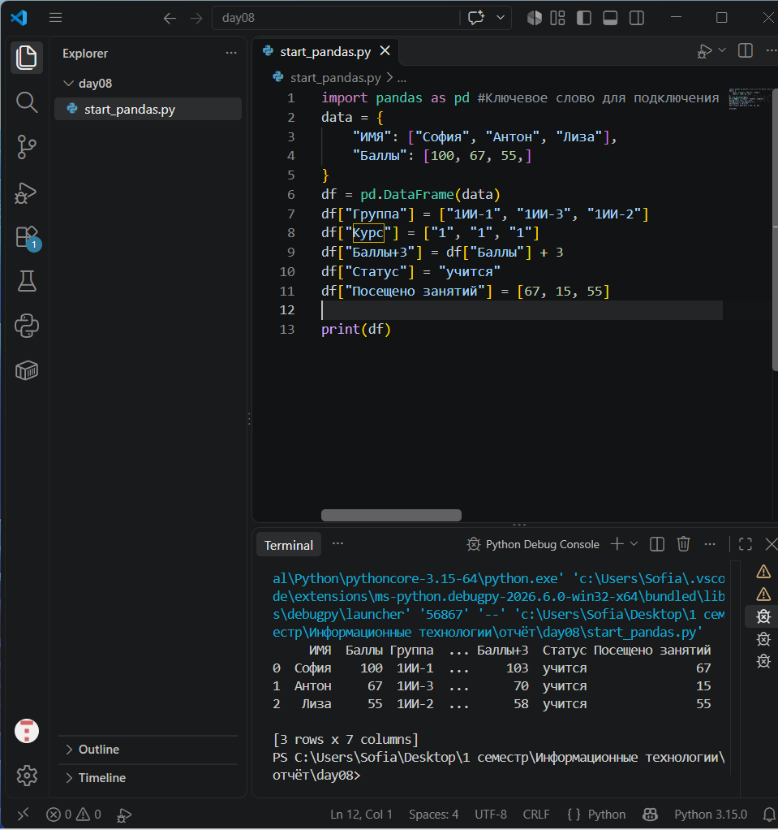 import pandas as pd #Ключевое слово для подключения библиотеки.Название библиотеки.Позволяет задать короткое имя. Общепринятое короткое имя Pandas.
data = {
"ИМЯ": ["София", "Антон", "Лиза"],
"Баллы": [100, 67, 55,]
}
df = pd.DataFrame(data)
df["Группа"] = ["1ИИ-1", "1ИИ-3", "1ИИ-2"]
df["Курс"] = ["1", "1", "1"]
df["Баллы+3"] = df["Баллы"] + 3
df["Статус"] = "учится"
df["Посещено занятий"] = [67, 15, 55]

print(df)

Уровень 8. Поиск ошибок

Задание 25. Ошибка при создании DataFrame
import pandas as pd
data = {
"Имя": ["Анна", "Иван"]
"Баллы": [80, 90]
}
df = pd.DataFrame[data]
print(df)
Найдите пропущенные запятые и неправильные скобки.
import pandas as pd

data = {
"Имя": ["Анна", "Иван"],
"Баллы": [80, 90]
}

df = pd.DataFrame(data)
print(df)

Задание 26. Ошибка выбора столбца
print(df[Баллы])
print(df("Имя"))
Исправьте обе строки.
print(df["Баллы"])
print(df["Имя"])
Задание 27. Ошибка фильтра
result = df[df["Баллы"] = 80]
print(result)
Исправьте оператор сравнения.
result = df[df["Баллы"] == 80]
print(result)

Задание 28. Ошибка нескольких условий
result = df[df["Баллы"] >= 70 & df["Баллы"] <= 90]
print(result)
Добавьте круглые скобки вокруг каждого условия.
result = df[(df["Баллы"] >= 70) & (df["Баллы"] <= 90)]
print(result)

Уровень 9. Предскажи результат
import pandas as pd
df = pd.DataFrame({"A": [1, 2, 3]})
print(df["A"].sum())
Мой прогноз: ____6______________________________________
import pandas as pd
df = pd.DataFrame({"A": [10, 20, 30]})
print(df["A"].mean())
Мой прогноз: _________20.0_________________________________
import pandas as pd
df = pd.DataFrame({"Имя": ["А", "Б"], "Баллы": [70, 90]})
print(df[df["Баллы"] >= 80])
Мой прогноз: _______1 строка студент Б с 90 баллами___________________________________
import pandas as pd
df = pd.DataFrame({"A": [1, 2], "B": [3, 4]})
print(df.shape)
Мой прогноз: _____(2, 2)_____________________________________
import pandas as pd
df = pd.DataFrame({"A": [5, 6, 7]})
print(df.iloc[1])
Мой прогноз: ___________6_______________________________

Уровень 10. Самостоятельные мини-программы

Задание 29. Таблица товаров
Создайте DataFrame минимум из пяти товаров со столбцами `Товар`, `Цена`, `Количество`.
Программа должна:
- вывести таблицу;
- создать столбец `Стоимость` = Цена × Количество;
- вывести среднюю цену;
- вывести самый дешёвый и самый дорогой показатель цены;
- отфильтровать товары с ценой выше выбранного значения.
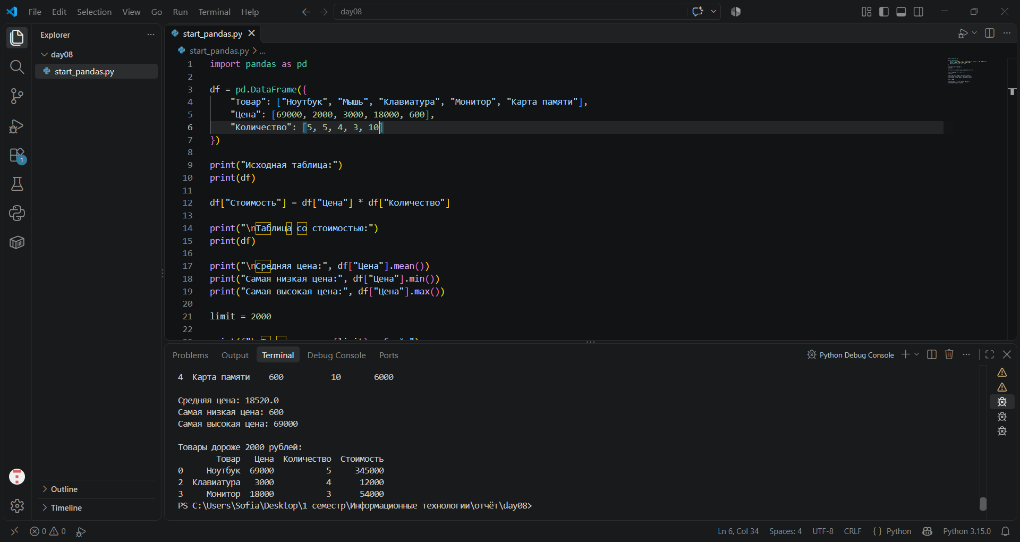 import pandas as pd

df = pd.DataFrame({
"Товар": ["Ноутбук", "Мышь", "Клавиатура", "Монитор", "Карта памяти"],
"Цена": [69000, 2000, 3000, 18000, 600],
"Количество": [5, 5, 4, 3, 10]
})

print("Исходная таблица:")
print(df)

df["Стоимость"] = df["Цена"] * df["Количество"]

print("\nТаблица со стоимостью:")
print(df)

print("\nСредняя цена:", df["Цена"].mean())
print("Самая низкая цена:", df["Цена"].min())
print("Самая высокая цена:", df["Цена"].max())

limit = 2000

print(f"\nТовары дороже {limit} рублей:")
print(df[df["Цена"] > limit])

Задание 30. Таблица результатов
Создайте DataFrame минимум из шести студентов со столбцами `Имя`, `Группа`, `Баллы`.
Выведите:
- всю таблицу;
- средний балл;
- студентов с баллом 80 и выше;
- студентов одной выбранной группы;
- первые три строки;
- последние две строки.
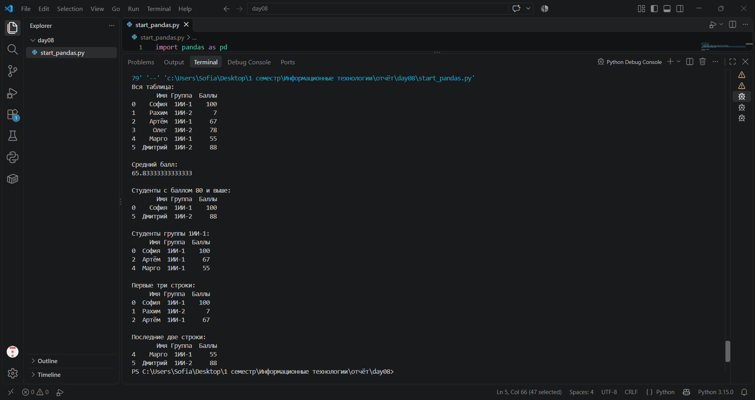 import pandas as pd

df = pd.DataFrame({
"Имя": ["София", "Рахим", "Артём", "Олег", "Марго", "Дмитрий"],
"Группа": ["1ИИ-1", "1ИИ-2", "1ИИ-1", "1ИИ-2", "1ИИ-1", "1ИИ-2"],
"Баллы": [100, 7, 67, 78, 55, 88]
})

print("Вся таблица:")
print(df)

print("\nСредний балл:")
print(df["Баллы"].mean())

print("\nСтуденты с баллом 80 и выше:")
print(df[df["Баллы"] >= 80])

print("\nСтуденты группы 1ИИ-1:")
print(df[df["Группа"] == "1ИИ-1"])

print("\nПервые три строки:")
print(df.head(3))

print("\nПоследние две строки:")
print(df.tail(2))

Задание 31. Таблица посещаемости
Создайте DataFrame со столбцами `Имя`, `Всего занятий`, `Посещено`.
Создайте новый столбец `Пропущено` как разницу между общим количеством и посещёнными занятиями. 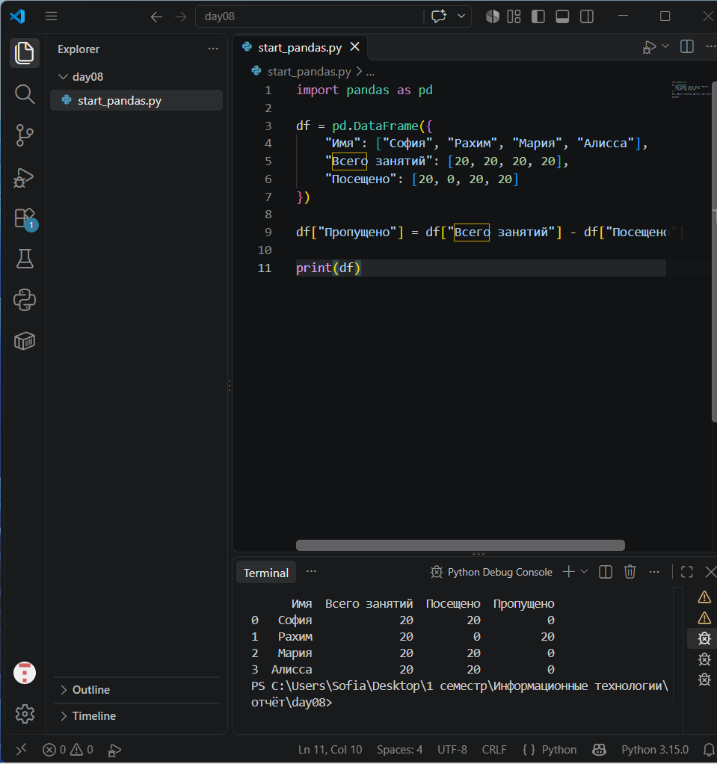 import pandas as pd

df = pd.DataFrame({
"Имя": ["София", "Рахим", "Мария", "Алисса"],
"Всего занятий": [20, 20, 20, 20],
"Посещено": [20, 0, 20, 20]
})

df["Пропущено"] = df["Всего занятий"] - df["Посещено"]

print(df)

43. Итоговая самостоятельная работа

Задание 32. Анализ учебной группы в Pandas
Создайте файл `final_day8.py`. Готового кода нет.
Создайте DataFrame минимум из 8 студентов со столбцами:
- `Имя`;
- `Группа`;
- `Баллы`;
- `Посещено занятий`.
Затем добавьте столбец:
- `Баллы после бонуса` — исходные баллы + 5.
Программа должна вывести:
- исходную таблицу;
- shape;
- названия столбцов;
- первые 3 строки;
- последние 2 строки;
- средний балл;
- минимальный балл;
- максимальный балл;
- сумму посещённых занятий;
- строки с баллами 80 и выше;
- строки одной выбранной группы;
- строки с баллами от 60 до 80 включительно;
- только столбцы `Имя` и `Баллы`;
- одну строку через loc;
- одну строку через iloc.
Обязательные конструкции:
- `import pandas as pd`;
- `pd.DataFrame()`;
- выбор столбца;
- выбор нескольких столбцов;
- `loc`;
- `iloc`;
- добавление нового столбца;
- фильтрация;
- `sum()`;
- `mean()`;
- `min()`;
- `max()`;
- `head()`;
- `tail()`.
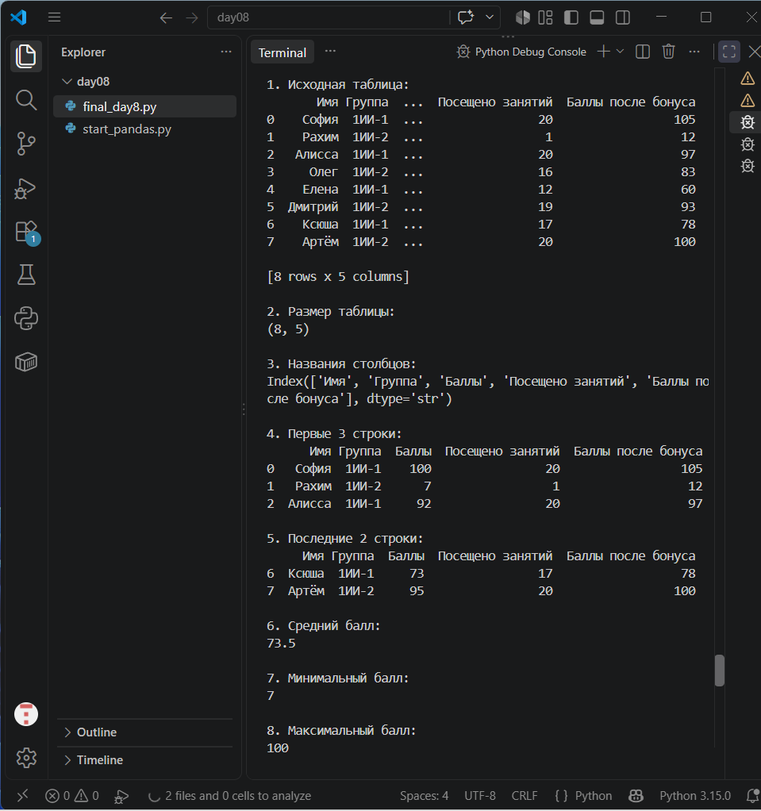 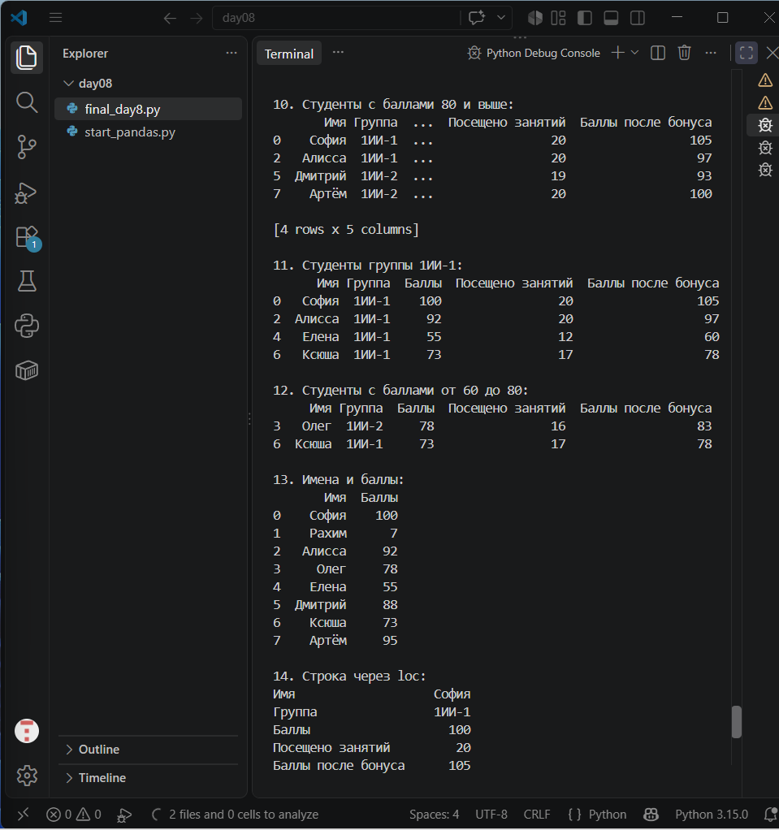 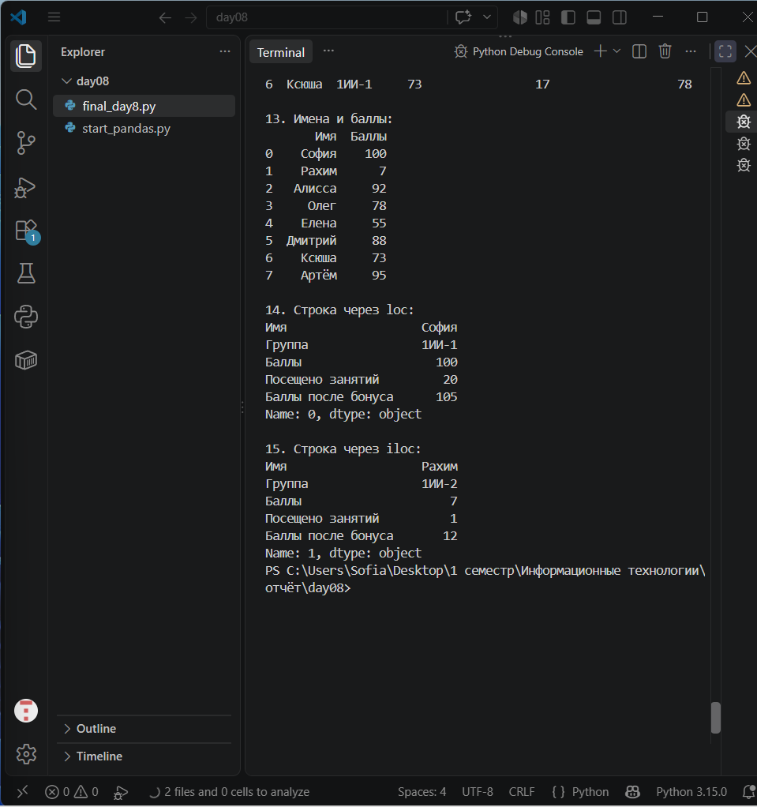 import pandas as pd

df = pd.DataFrame({
"Имя": [
"София", "Рахим", "Алисса", "Олег",
"Елена", "Дмитрий", "Ксюша", "Артём"
],
"Группа": [
"1ИИ-1", "1ИИ-2", "1ИИ-1", "1ИИ-2",
"1ИИ-1", "1ИИ-2", "1ИИ-1", "1ИИ-2"
],
"Баллы": [100, 7, 92, 78, 55, 88, 73, 95],
"Посещено занятий": [20, 1, 20, 16, 12, 19, 17, 20]
})

df["Баллы после бонуса"] = df["Баллы"] + 5

print("1. Исходная таблица:")
print(df)

print("\n2. Размер таблицы:")
print(df.shape)

print("\n3. Названия столбцов:")
print(df.columns)

print("\n4. Первые 3 строки:")
print(df.head(3))

print("\n5. Последние 2 строки:")
print(df.tail(2))

print("\n6. Средний балл:")
print(df["Баллы"].mean())

print("\n7. Минимальный балл:")
print(df["Баллы"].min())

print("\n8. Максимальный балл:")
print(df["Баллы"].max())

print("\n9. Сумма посещённых занятий:")
print(df["Посещено занятий"].sum())

print("\n10. Студенты с баллами 80 и выше:")
print(df[df["Баллы"] >= 80])

print("\n11. Студенты группы 1ИИ-1:")
print(df[df["Группа"] == "1ИИ-1"])

print("\n12. Студенты с баллами от 60 до 80:")
print(df[(df["Баллы"] >= 60) & (df["Баллы"] <= 80)])

print("\n13. Имена и баллы:")
print(df[["Имя", "Баллы"]])

print("\n14. Строка через loc:")
print(df.loc[0])

print("\n15. Строка через iloc:")
print(df.iloc[1])

47. Контрольные вопросы
- Для чего используется Pandas?
Используется для работы с данными (создания таблиц, обработки, фильтрации и анализа данных)
- Что означает import pandas as pd?
Подключает библиотеку и позволяет обращаться к ней
- Что такое Series?
Последовательность данных с индексами, тип список оценок студентов и т.п
- Что такое DataFrame?
Таблица состоящая из строк и столбцов
- Из какой структуры Python удобно создавать DataFrame?
Из словаря (dict) ключи – названия столбцов, а значения списки данных
- Что показывает shape?
Количество строк и столбцов таблицы
- Что показывает columns?
Названия столбцов таблицы
- Что показывает index?
Индексы столбцов таблицы
- Как выбрать один столбец?
Например df[“что-то там”]
- Почему название столбца записывается в кавычках?
Потому что название столбца указывается как строка – текстовое знач
- Как выбрать несколько столбцов?
Df[[“что то там”, “что то там”]]
- Как добавить новый столбец?
Df[“что то там”] = 1
- Что делает loc?
Выбирает строки и столбцы по их порядковым позициям
- Что делает iloc?
Строки и столбцы по их порядковым позициям
- Как выбрать конкретное значение по строке и столбцу?
Df.loc[0, “что то там”]
- Как отфильтровать строки по одному условию?
Df.[df[“что то там”] >= 80]
- Почему при нескольких условиях нужны круглые скобки?
Чтобы питон правильно определял порядок выполнения каждого условия

- Что означает & в фильтре Pandas?
Логическое (И) оба условия должны выполняться одновременно
- Что делает sum()?
Вычисляет сумму значений
- Что делает mean()?
Вычисляет среднее арифметическое значений
- Что делают min() и max()?
Мин находит минимальное значение а макс макимальное
- Для чего используется head()?
Выводит первые 5 строк таблицы
- Для чего используется tail()?
Выводит последние 5 строк таблицы
- Что показывает info()?
Основную информацию о таблицы по типу кол строк назв столбцов типы данных и количество непустых знач
- Что показывает describe()?
Основные статические показатели числовых столбцов ( кол знач сред знач стандарт отклонение минимум и максимум)

